第五课 毒品危害篇

滥用毒品直接损害人类的身心健康是极为明显的。吸毒不仅破坏人的正常生理机能和免疫功能，使吸毒者染上多种疾病，而且使人精神颓废、错乱，丧失人格尊严。吸毒成瘾者从事体力和智力劳动的能力逐渐下降，乃至生活能力完全丧失，成为无异于社会的废人，更为严重的则导致死亡。


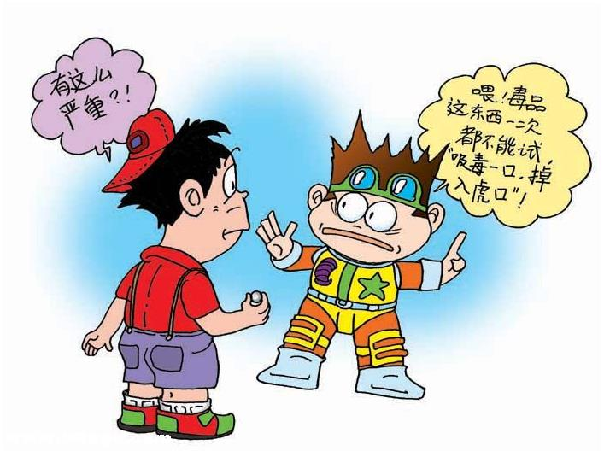
青少年易受到毒品侵袭的高发人群，究其原因不外乎以下几点：
（1）好奇心的驱使和同伴的诱惑。
（2）腐朽人生观、价值观的影响，认为吸毒是“派”的表现。
（3）一些毒贩子暗中以“享受”为诱饵来迷惑无知的年轻人，使他们堕入罪恶的深渊。

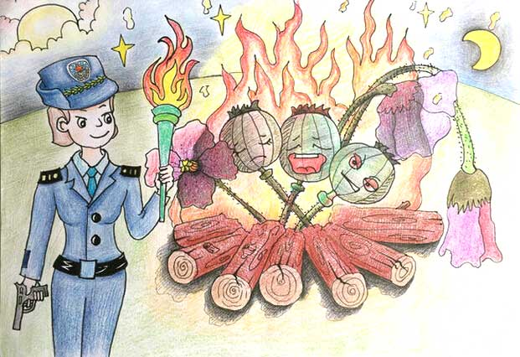
我国《刑法》规定的毒品犯罪的罪名：
1、走私、贩卖、运输、制造毒品罪；
2、非法持有毒品罪；
3、包庇毒品犯罪分子罪；
4、窝藏、转移、隐瞒毒品、毒赃罪；
5、走私制度物品罪；
6、非法买卖制毒物品罪；
7、非法种植毒品原植物罪；
8、非法买卖、运输、携带、持有毒品原植物种子、幼苗罪；
9、引诱、教唆、欺骗他人吸毒罪；
10、强迫他人吸毒罪；
11、容留他人吸毒罪；
12、非法提供麻醉药品、精神药品罪。

特别赠送：
交友之时稍不慎，为求一时好奇心。
试试毒品有多嗨，迷糊吐雾又吞云。
顿觉如仙奇幻变，想入非非如获金。
日久常吸难摆脱，倾家荡产不像人。

